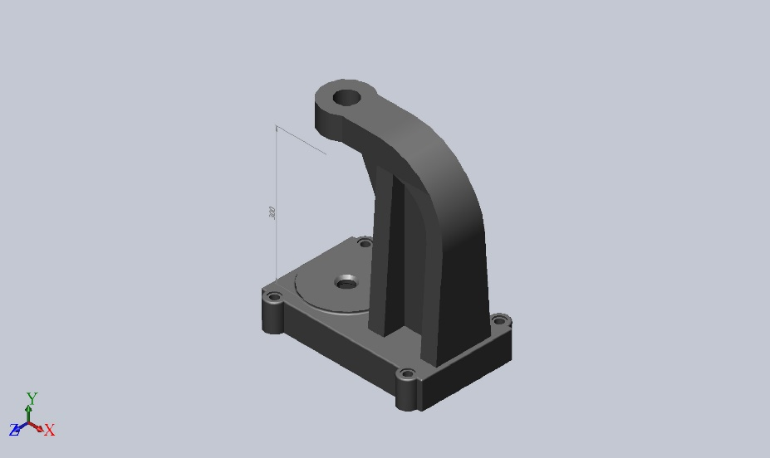
  Симуляция Корпус
  Date: 6 декабря 2017 г.
  Создатель:: Ярослав Пуказов
  Имя исследования: Проверочный расчет корпуса винтового механизма
  Тип анализа: Статический анализ
  Содержание
  Описание 1
  Допущения 2
  Информация о модели 2
  Свойства исследования 3
  Единицы 3
  Свойства материала 4
  Нагрузки и крепления 5
  Определения соединителей 6
  Данные контакта 6
  Информация о сетке 7
  Данные датчиков 8
  Результирующие силы 9
  Балки 9
  Результаты исследования 10
  Вывод 13

Описание
Данные отсутствуют

Допущения

Информация о модели

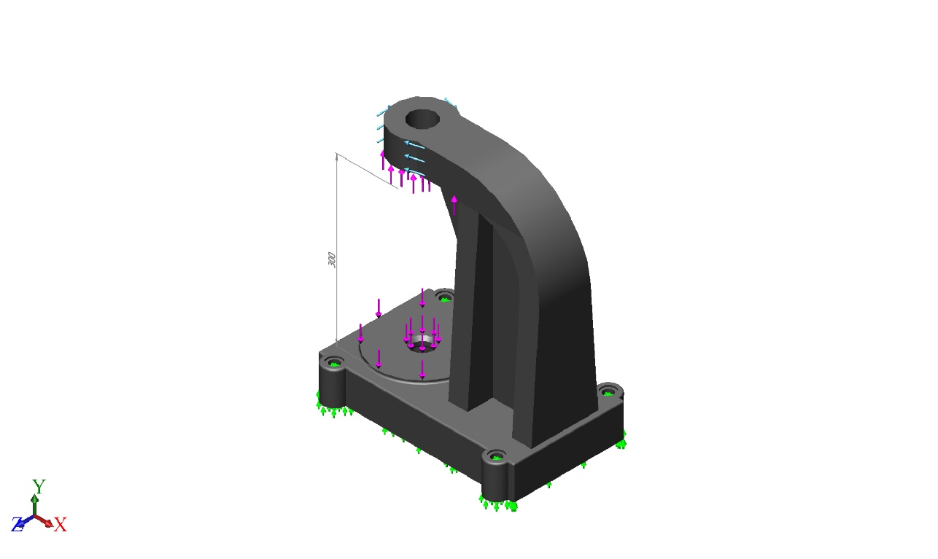
Имя модели: Корпус
Активная конфигурация: Default
Твердые тела
Имя и ссылки документа | Рассматривается как | Объемные свойства | Путь документа/Дата изменения
Вырез-Вытянуть25  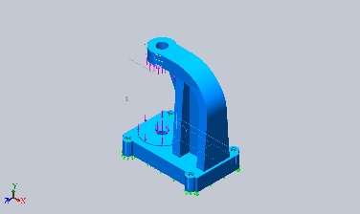 | Твердое тело | Масса:46.7611 kg  Объем:0.00649459 m^3  Плотность:7200 kg/m^3  Масса:458.258 N | C:\Users\Yaroslav\Desktop\Дм Расчтека 1\Корпус.sldprt  Dec 05 23:46:27 2017

Свойства исследования
Имя исследования | Проверочный расчет корпуса винтового механизма
Тип анализа | Статический анализ
Тип сетки | Сетка на твердом теле
Тепловой эффект: | Вкл
Термический параметр | Включить тепловые нагрузки
Температура при нулевом напряжении | 298 Kelvin
Включить эффекты давления жидкости из SOLIDWORKS Flow Simulation | Выкл
Тип решающей программы | FFEPlus
Влияние нагрузок на собственные частоты: | Выкл
Мягкая пружина: | Выкл
Инерционная разгрузка: | Выкл
Несовместимые параметры связи | Авто
Большие перемещения | Выкл
Вычислить силы свободных тел | Вкл
Трение | Выкл
Использовать адаптивный метод: | Выкл
Папка результатов | Документ SOLIDWORKS (C:\Users\Yaroslav\Desktop\Дм Расчтека 1)

Единицы
Система единиц измерения: | СИ (MKS)
Длина/Перемещение | mm
Температура | Kelvin
Угловая скорость | Рад/сек
Давление/Напряжение | N/m^2

Свойства материала
Ссылка на модель | Свойства | Компоненты
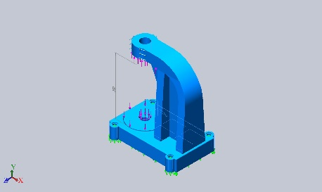 |  | Твердое тело 1(Вырез-Вытянуть25)(Корпус)
  Имя: | Серое литое железо
  Тип модели: | Линейный Упругий Изотропный
  Критерий прочности по умолчанию: | Неизвестно
  Предел прочности при растяжении: | 1.51658e+008 N/m^2
  Предел прочности при сжатии: | 5.72165e+008 N/m^2
  Модуль упругости: | 6.61781e+010 N/m^2
  Коэффициент Пуассона: | 0.27
  Массовая плотность: | 7200 kg/m^3
  Модуль сдвига: | 5e+010 N/m^2
  Коэффициент теплового расширения: | 1.2e-005 /Kelvin
Данные кривой:N/A

Нагрузки и крепления
Имя крепления | Изображение крепления | Данные крепления
Ролик/ползун-1 | 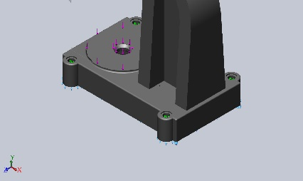
  Объекты: | 1 грани
  Тип: | Ролик/ползун
Результирующие силы
Компоненты | X | Y | Z | Результирующая
Сила реакции(N) | 110.958 | -1916.04 | 67.9266 | 1920.45
Реактивный момент(N.m) | 0 | 0 | 0 | 0

Зафиксированный шарнир-1 | 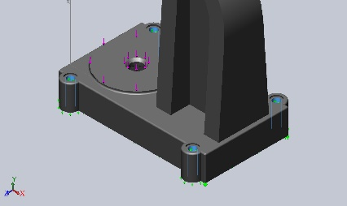
  Объекты: | 4 грани
  Тип: | Зафиксированный шарнир
Результирующие силы
Компоненты | X | Y | Z | Результирующая
Сила реакции(N) | 1.91096 | 1954.29 | 6633.23 | 6915.13
Реактивный момент(N.m) | 0 | 0 | 0 | 0

Имя нагрузки | Загрузить изображение | Загрузить данные
Сила-1 | 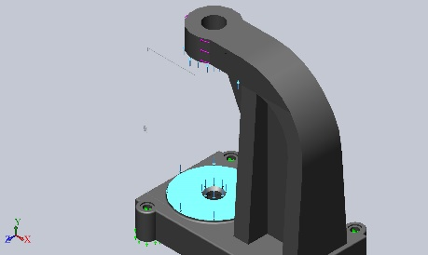
  Объекты: | 2 грани
  Тип: | Приложить нормальную силу
  Значение: | 30000 N
Вращающий момент-1 | 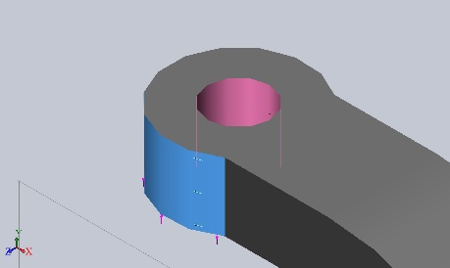
  Объекты: | 1 грани
  Справочный: | Грань< 1 >
  Тип: | Приложить вращающий момент
  Значение: | -910 N.m

Определения соединителей
Данные отсутствуют

Данные контакта
Данные отсутствуют

Информация о сетке
Тип сетки | Сетка на твердом теле
Используемое разбиение: | Стандартная сетка
Автоматическое уплотнение сетки: | Выкл
Включить автоциклы сетки: | Выкл
Точки Якобиана | 4 Точки
Размер элемента | 18.8929 mm
Допуск | 0.944646 mm
Качество сетки | Высокая

Информация о сетке - Детализация
Всего узлов | 19080
Всего элементов | 10850
Максимальное соотношение сторон | 18.09
% элементов с соотношением сторон < 3 | 82.8
% элементов с соотношением сторон > 10 | 0.166
% искаженных элементов (Якобиан) | 0
Время для завершения сетки (hh;mm;ss): | 00:00:04
Имя компьютера: | WINDOWS
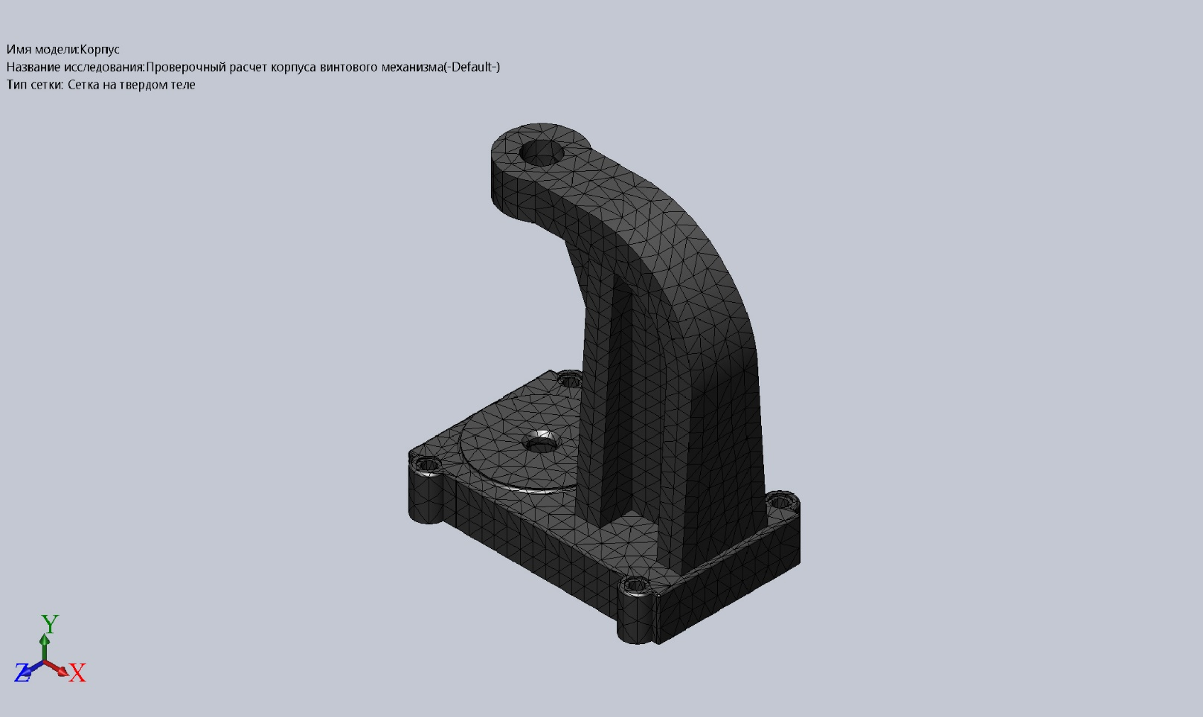

Данные датчиков
Данные отсутствуют

Результирующие силы

Силы реакции
Выбранный набор | Единицы | Сумма X | Сумма Y | Сумма Z | Результирующая
всей модели | N | 1.91096 | 2.15988 | 6633.23 | 6633.23

Моменты реакции
Выбранный набор | Единицы | Сумма X | Сумма Y | Сумма Z | Результирующая
всей модели | N.m | 0 | 0 | 0 | 0

Балки
Данные отсутствуют

Результаты исследования

Имя | Тип | Мин | Макс
Напряжение1 | VON: Напряжение Von Mises | 34408 N/m^2  Узел: 1830 | 9.92361e+007 N/m^2  Узел: 15706
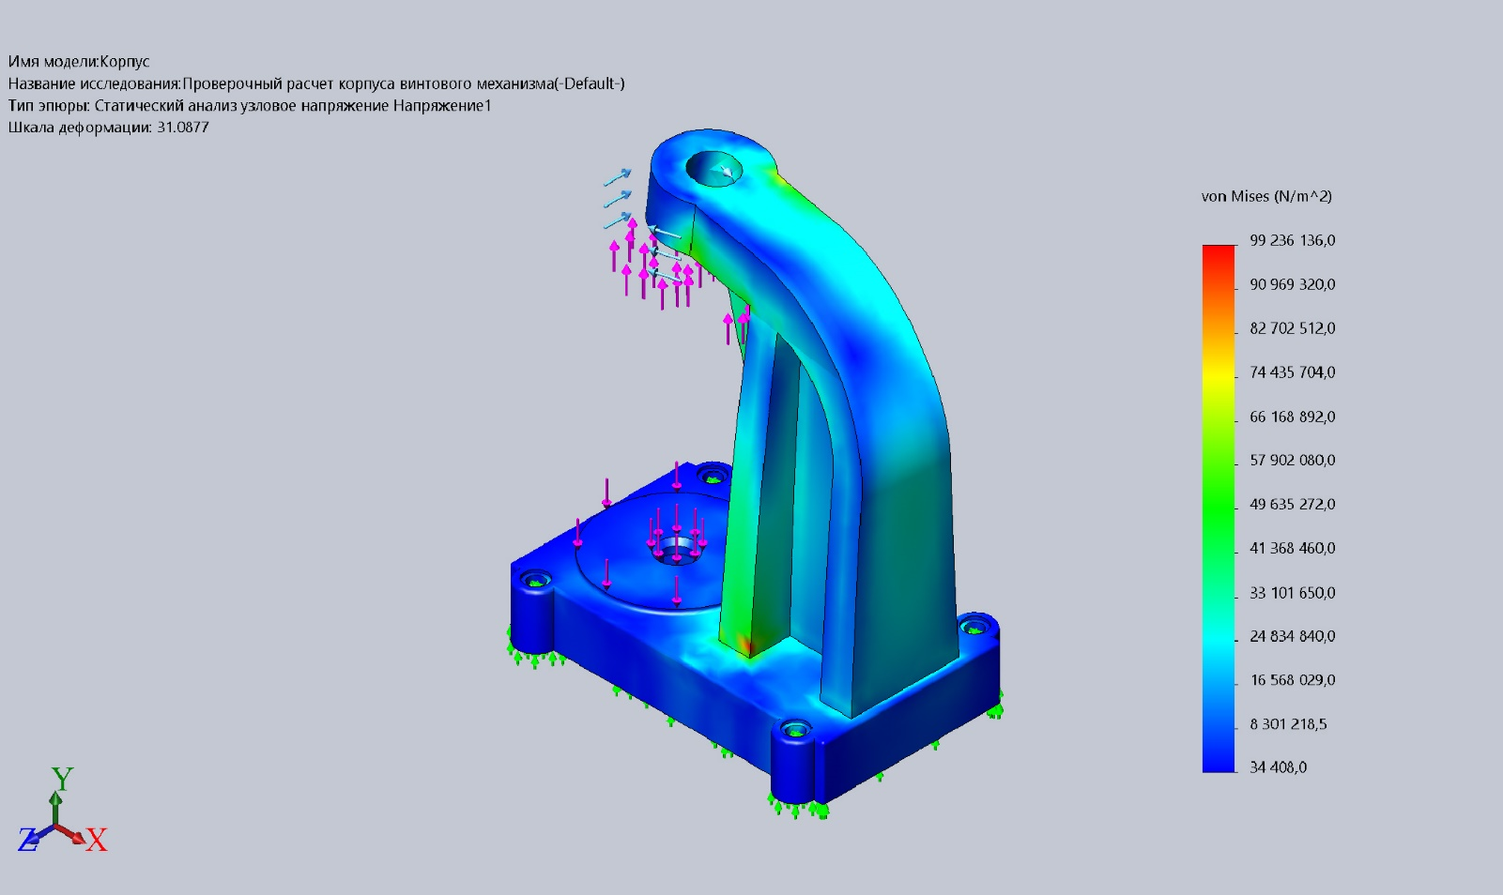
Корпус-Проверочный расчет корпуса винтового механизма-Напряжение-Напряжение1

Имя | Тип | Мин | Макс
Перемещение1 | URES: Результирующее перемещение | 1.40775e-006 mm  Узел: 1825 | 1.43288 mm  Узел: 16723
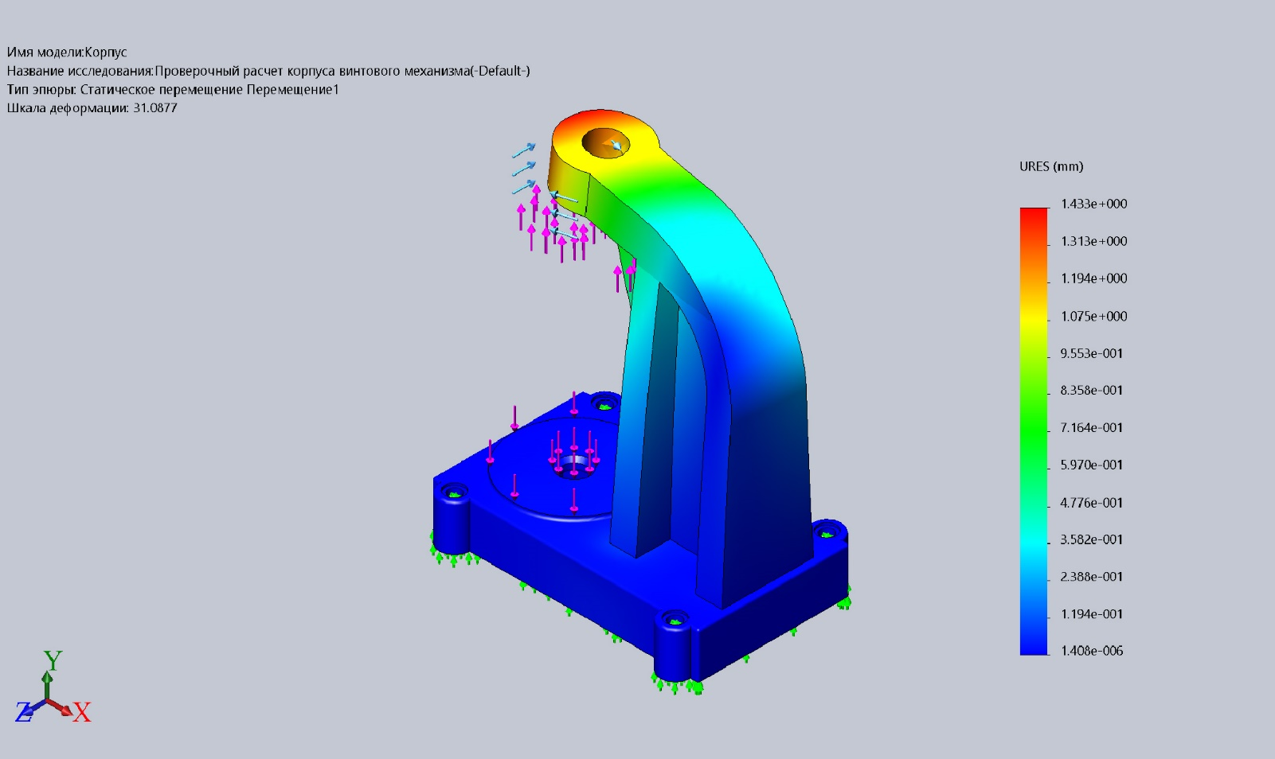
Корпус-Проверочный расчет корпуса винтового механизма-Перемещение-Перемещение1

Имя | Тип | Мин | Макс
Деформация1 | ESTRN: Эквивалентная деформация | 4.67424e-007  Элемент: 3680 | 0.000914328  Элемент: 9489
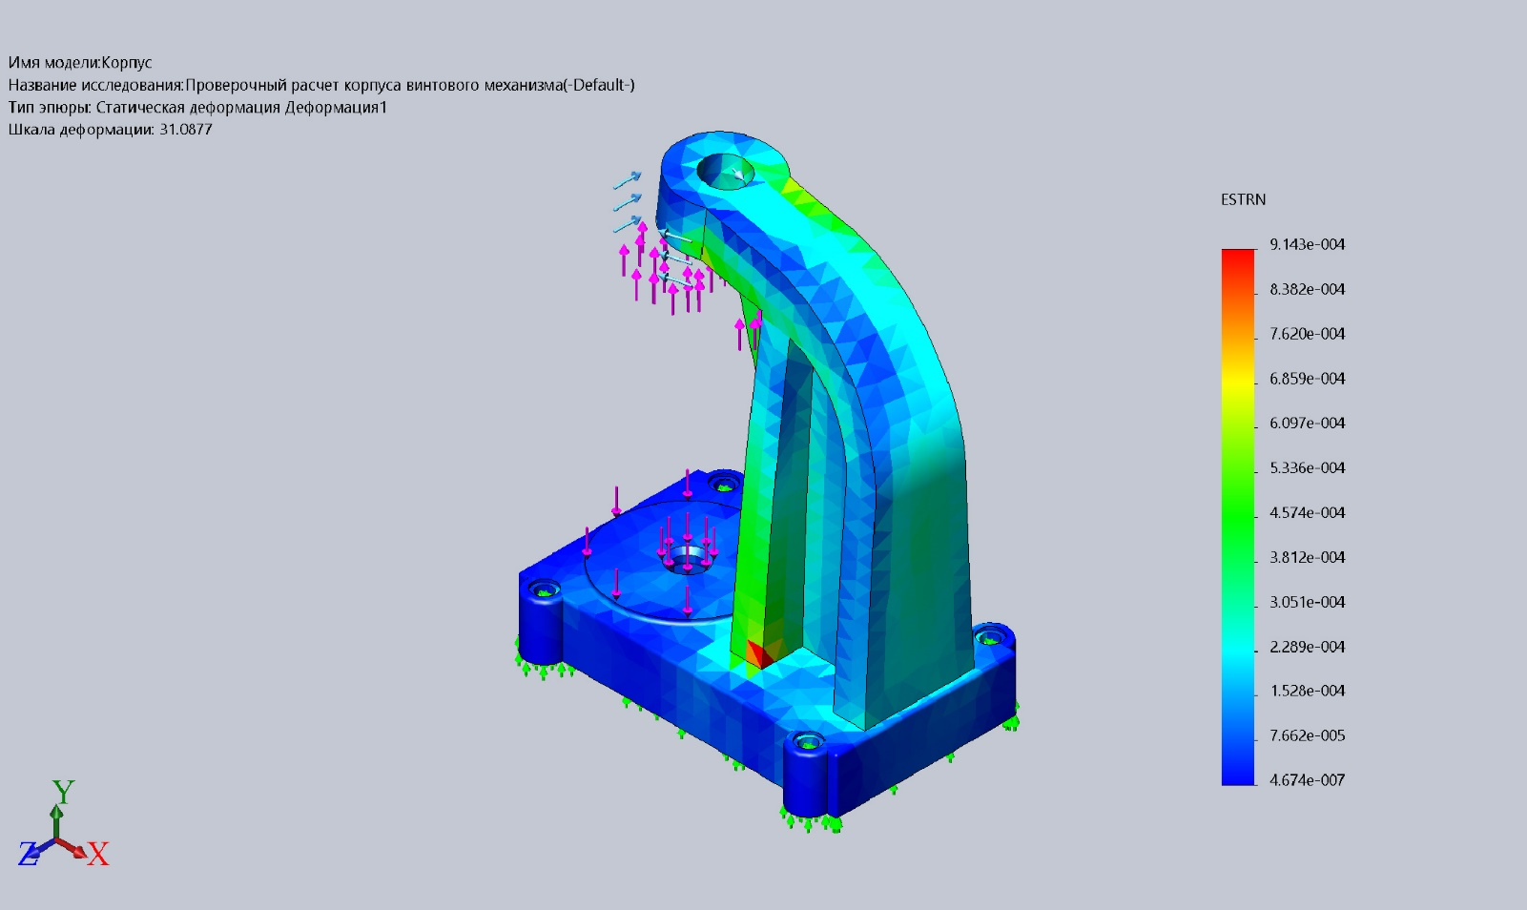
Корпус-Проверочный расчет корпуса винтового механизма-Деформация-Деформация1

Имя | Тип
Перемещение1{1} | Деформированная форма
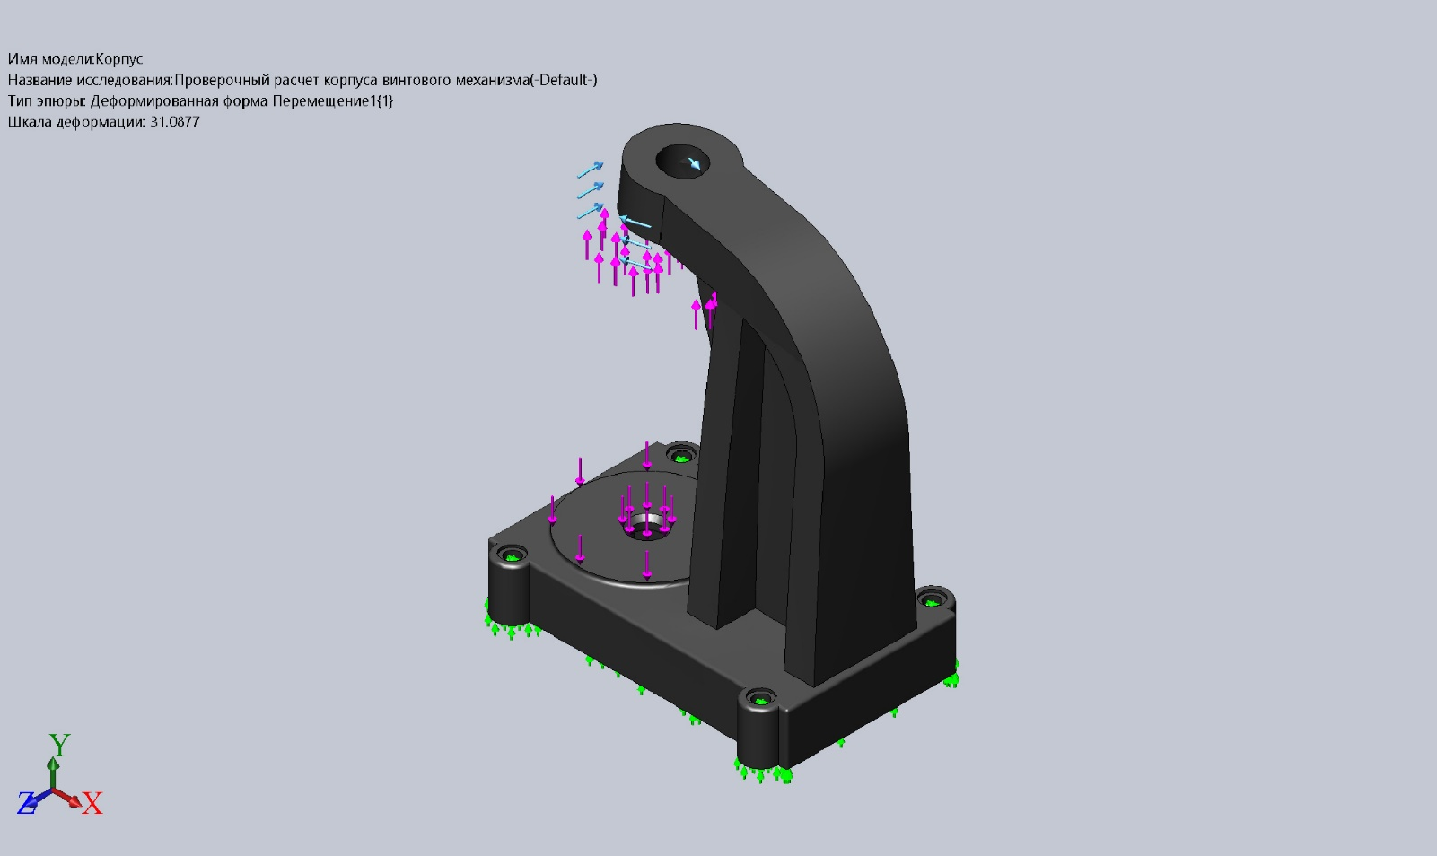
Корпус-Проверочный расчет корпуса винтового механизма-Перемещение-Перемещение1{1}

Вывод

